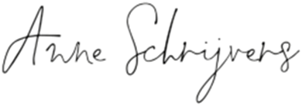

Intakeformulier gekende donatie, co-ouderschap en draagmoederschap

Voor- en achternaam:

Roepnaam:

Adres:

Postcode en woonplaats:

Geboortedatum:

E-mailadres:

Telefoon:

Bedrijfsnaam (optioneel):

Van oosten de bruijnstraat 175A 2014 VR Haarlem   
www.anneschrijvers.com · info@anneschrijvers.com · 06 26 61 41 54  
BTW NL004391577B82· KvK87305526 · NL90 ASNB 0778 0703 95

1. Sinds wanneer zijn jullie met elkaar in gesprek over deze gezinsvorm?

2. Hoe hebben jullie elkaar leren kennen?

3. Hoe heeft de kennismakingsfase eruit gezien? Activiteiten ondernomen, elkaars familie en/of vrienden leren kennen, et cetera.

4. Wat zou u willen bereiken met de gesprekken?

5. Welk onderwerp heeft, volgens u, in jullie eigen gesprekken nog onvoldoende aandacht gekregen?

6. Heeft u ooit psychologische hulp gehad? Zo ja, waarvoor en bij wie? In welke periode? Is er een diagnose gesteld?

7. Bent u op dit moment onder medische/psychologische behandeling? Zo ja, gebruikt u medicatie?

8. Wie heeft u gewezen op de praktijk van Anne Schrijvers?

Ik ga akkoord met de Algemene Voorwaarden en Privacyverklaring (zie website) van Anne Schrijvers.  
  
Plaats: Datum:

Naam therapeut: Naam client:

Handtekening therapeut: Handtekening client: